Приложение

Описание местоположения границ публичного сервитута

Основной лист

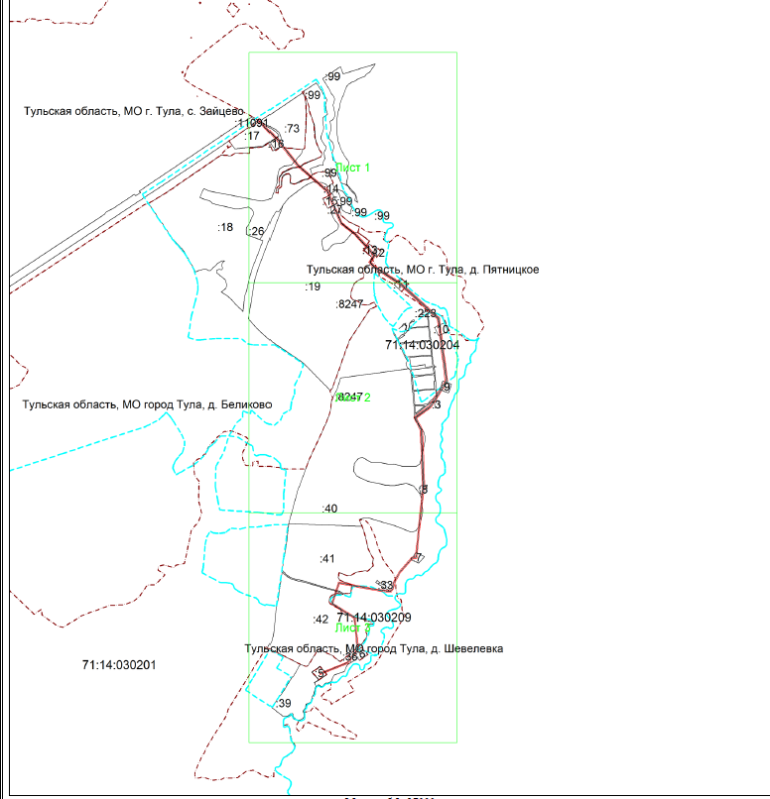

Масштаб 1:17000
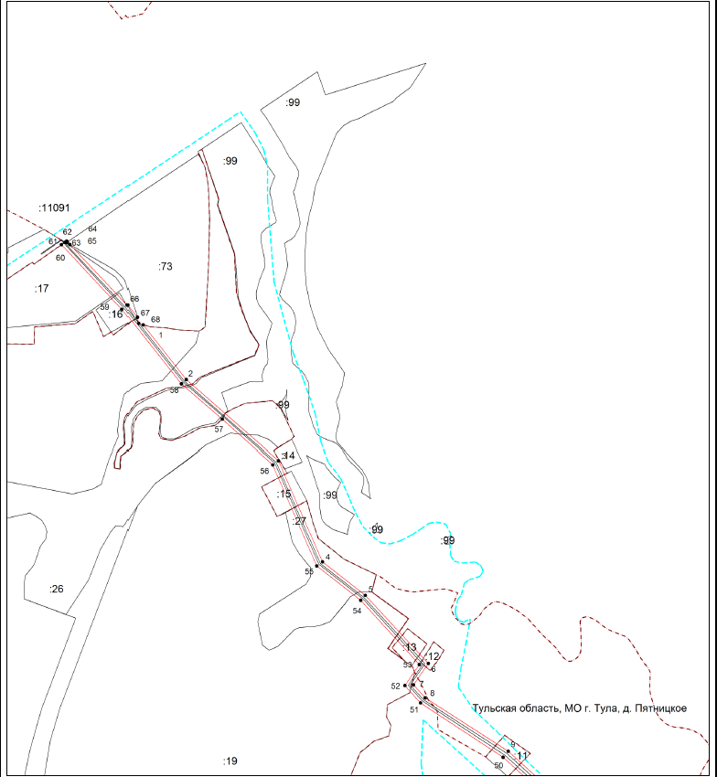
Масштаб 1:5000

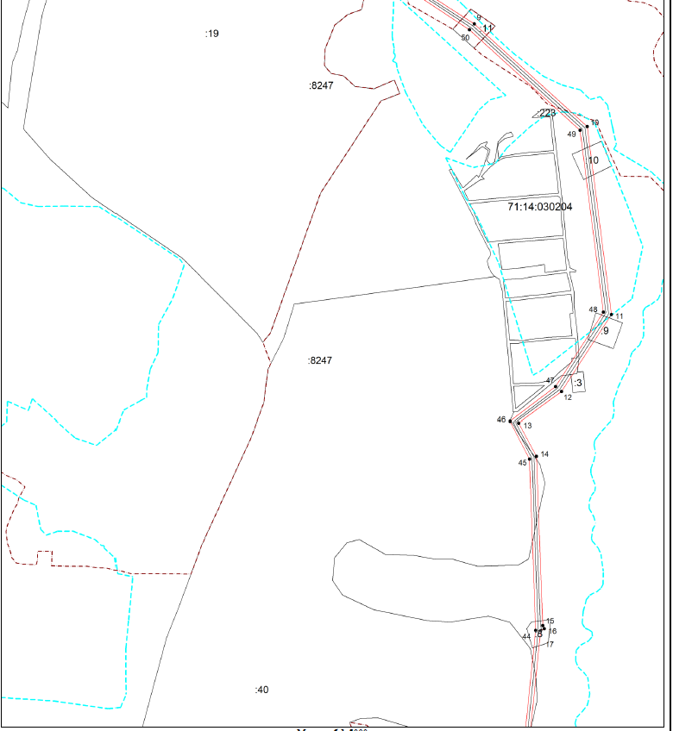
Масштаб 1:5000
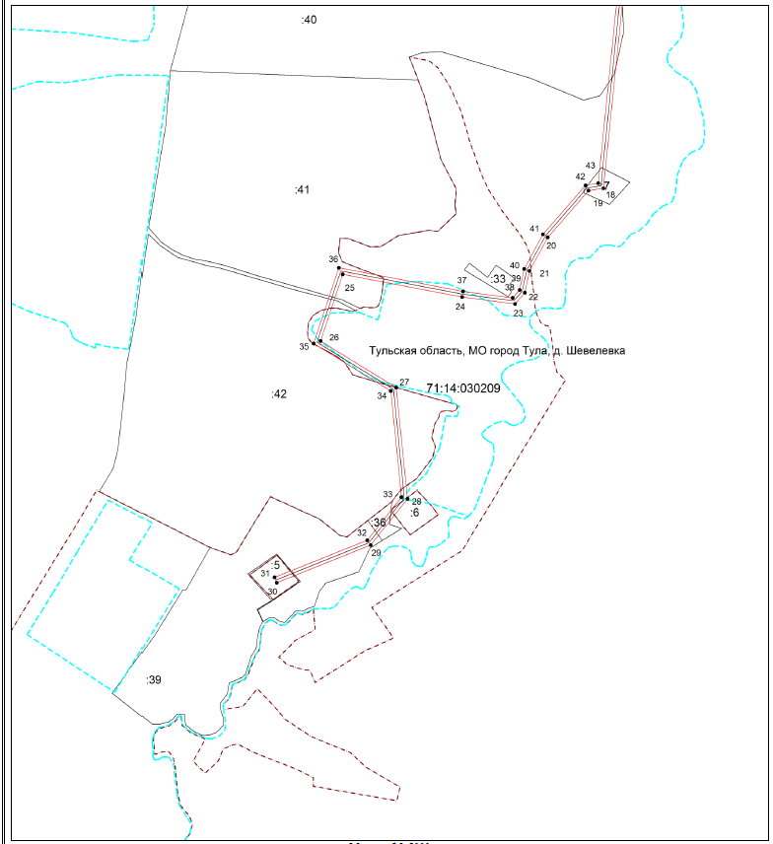
Масштаб 1:5000

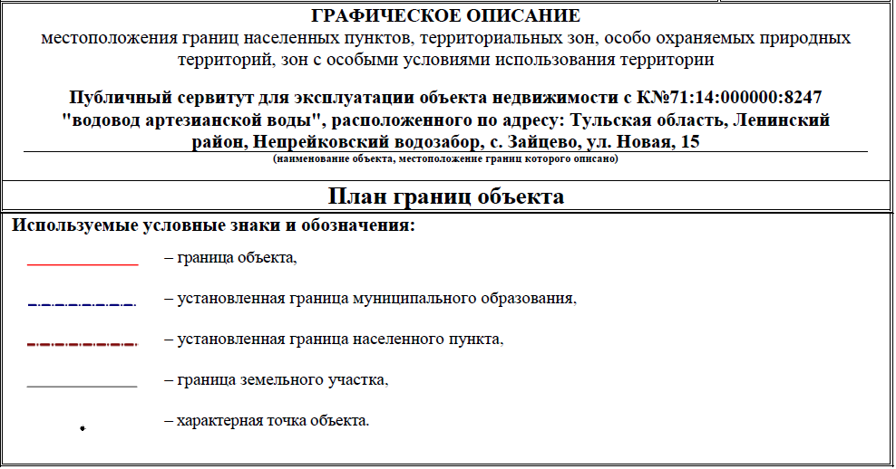

Ведомость координат поворотных точек

@145341
Обозначение характерных точек границ | Координаты
Обозначение характерных точек границ | X | Y
1 | 738645.87 | 248232.81
2 | 738541.95 | 248314.57
3 | 738389.69 | 248489.09
4 | 738198.20 | 248572.78
5 | 738134.96 | 248653.87
6 | 738005.62 | 248773.03
7 | 737964.90 | 248745.33
8 | 737940.66 | 248767.44
9 | 737839.42 | 248924.71
10 | 737633.16 | 249151.50
11 | 737255.86 | 249200.17
12 | 737100.90 | 249100.09
13 | 737038.35 | 249014.07
14 | 736971.98 | 249049.67
15 | 736632.04 | 249062.54
16 | 736625.95 | 249065.49
17 | 736622.11 | 249057.97
18 | 736207.46 | 249015.49
19 | 736203.24 | 248988.99
20 | 736120.84 | 248917.52
21 | 736061.98 | 248885.57
22 | 736024.16 | 248877.19
23 | 736004.27 | 248859.84
24 | 736016.43 | 248766.95
25 | 736056.25 | 248556.78
26 | 735939.15 | 248517.76
27 | 735857.17 | 248651.03
28 | 735663.29 | 248670.60
29 | 735582.23 | 248606.14
30 | 735516.23 | 248441.02
31 | 735525.51 | 248437.30
32 | 735590.53 | 248599.96
33 | 735666.33 | 248660.24
34 | 735851.25 | 248641.57
35 | 735934.79 | 248505.76
36 | 736067.71 | 248550.06
37 | 736026.31 | 248768.53
38 | 736014.89 | 248855.82
39 | 736028.82 | 248867.97
40 | 736065.52 | 248876.11
41 | 736126.56 | 248909.26
42 | 736212.54 | 248983.83
43 | 736216.12 | 249006.33
44 | 736622.45 | 249047.95
45 | 736966.56 | 249035.79
46 | 737041.78 | 248996.84
47 | 737111.01 | 249088.11
48 | 737260.26 | 249184.27
49 | 737625.66 | 249137.39
50 | 737827.74 | 248915.12
51 | 737930.91 | 248758.61
52 | 737963.82 | 248728.97
53 | 738003.70 | 248756.13
54 | 738125.50 | 248644.98
55 | 738190.59 | 248561.75
56 | 738381.91 | 248478.36
57 | 738466.89 | 248382.35
58 | 738533.73 | 248305.01
59 | 738675.02 | 248193.52
60 | 738797.57 | 248079.59
61 | 738802.03 | 248085.92
62 | 738804.24 | 248089.18
63 | 738802.79 | 738802.79
64 | 738801.61 | 248088.82
65 | 738798.11 | 248094.97
66 | 738683.26 | 248203.39
67 | 738660.18 | 248221.55
68 | 738648.40 | 248224.38

